Link video: https://youtu.be/q0dWj8dtzfU
Cấu hình 3 card mạng của pfSense.
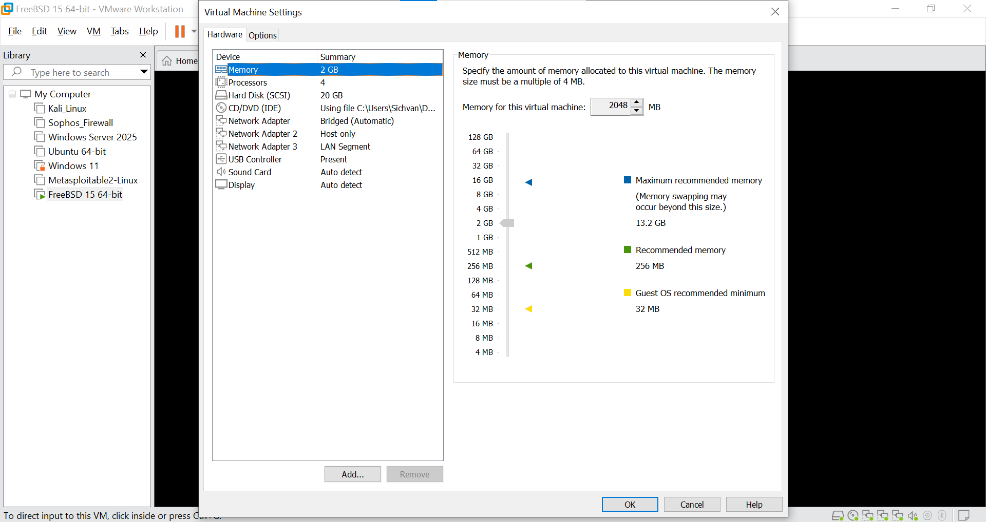

Console đặt IP LAN 10.0.0.1:
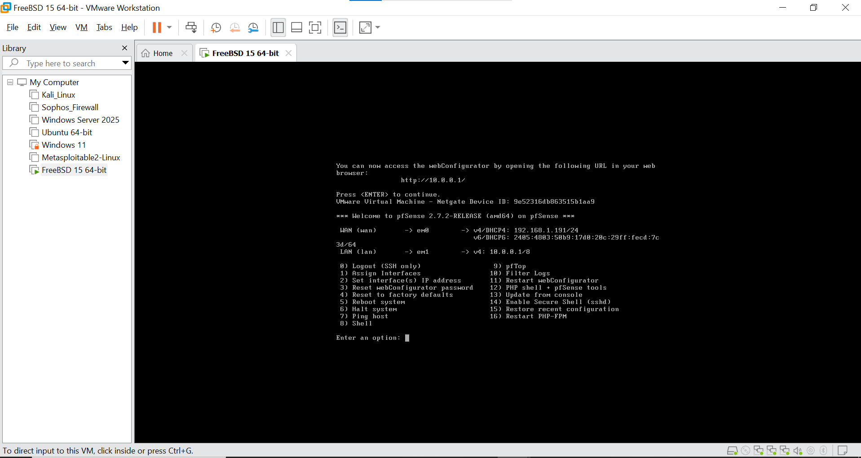
Dashboard, DMZ, Outbound NAT, LAN rule.
